Anleitung Bitwarden Installation
Bitwarden ist ein benutzerfreundlicher Passwortmanager, der dabei hilft, alle Passwörter sicher an einem Ort zu speichern. Statt sich viele komplizierte Passwörter merken zu müssen, kann man nur ein Master-Passwort nutzen, um auf alle Konten zuzugreifen.

Bitwarden kann auf dem Handy, Computer oder direkt im Webbrowser verwendet werden und synchronisiert die Passwörter automatisch zwischen den Geräten. Das bedeutet, dass man von überall aus schnell und einfach auf seine Passwörter zugreifen kann.

Inhalt
Installation: 1
Einrichten in Edge 2
Einrichten in Android 3
Neuen Eintrag erstellen 4
Passwörter einfüllen 5

Installation:
Öffnen Sie zuerst diesen Link: https://bitwarden.com/download/#downloads-desktop.

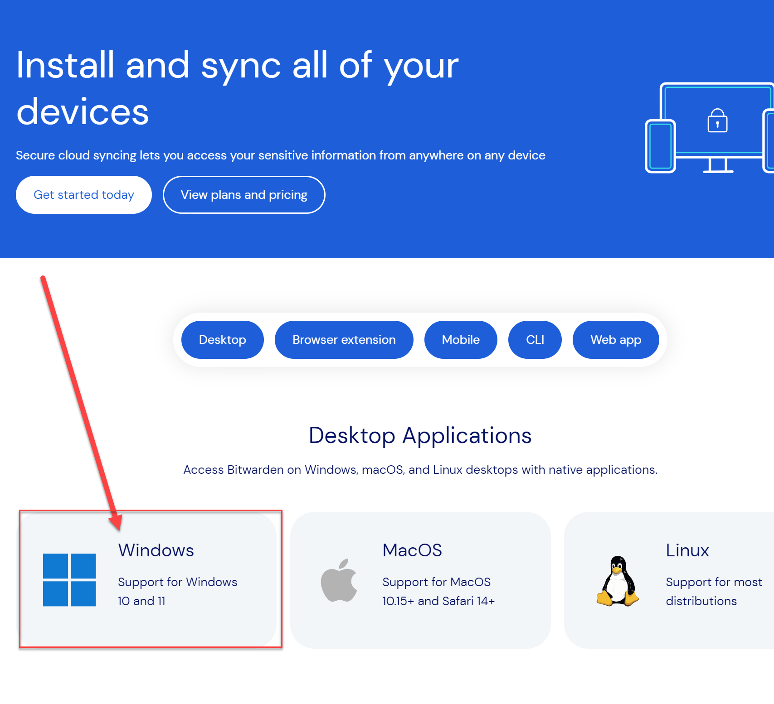
Klicken Sie auf [Windows]. Warten sie, bis die Datei vollständig heruntergeladen ist und öffnen sie sie.

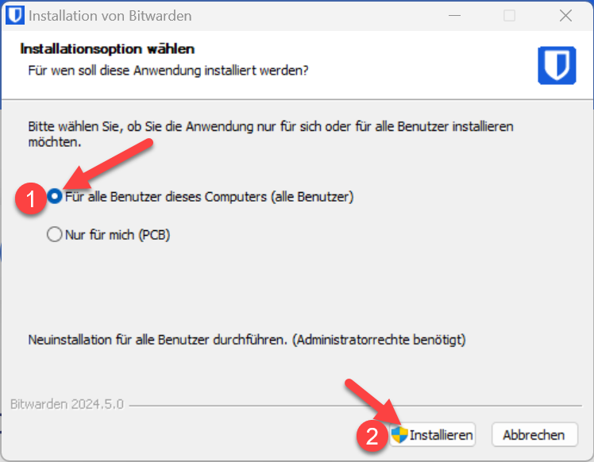
Wählen sie [Für alle Benutzer dieses Computers] und klicken sie auf [Installieren].
Bestätigen Sie mit [Ja] und warten sie bis Bitwarden installiert ist.
Abschließend müssen sie die Installation einem Klick auf  abschließen. Melden Sie sich jetzt bei Bitwarden an.

Einrichten in Edge

Öffnen Sie: https://microsoftedge.microsoft.com/addons/detail/bitwarden-password-manage/jbkfoedolllekgbhcbcoahefnbanhhlh?hl=de-DE mit Edge.
Dort können sie das Passwort Add-On für den Edge-Browser installieren.

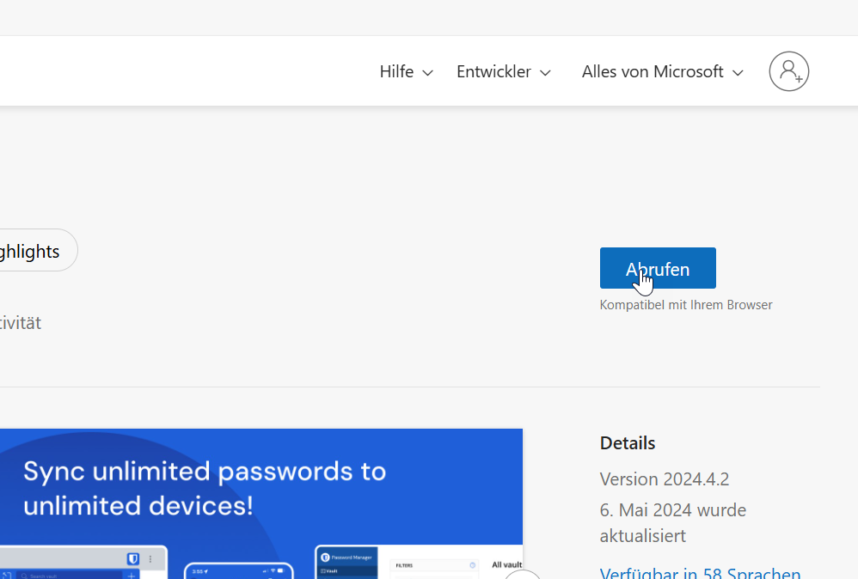
Klicken sie dafür auf [Abrufen] und anschließend auf 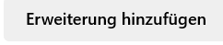.

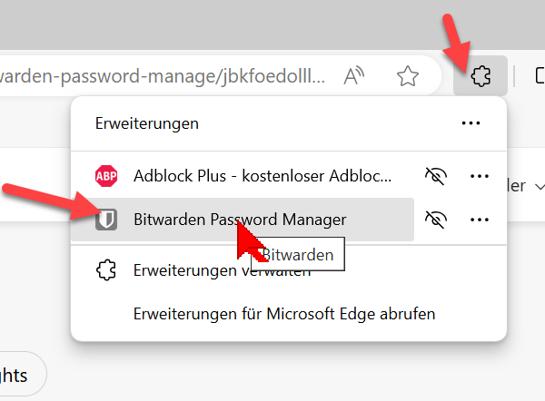
Klicken sie auf das Puzzel-Teil rechts neben der URl. Wählen sie dort [Bitwarden Password Manager] aus. Melden sie sich dort an.

Einrichten in Android
Um Bitwarden auf ihrem Android- Smartphone zu installieren, öffnen sie folgenden Link auf ihrem Smartphone: https://play.google.com/store/apps/details?id=com.x8bit.bitwarden&hl=de&gl=US oder suchen sie nach [Bitwarden] im Play-Store.

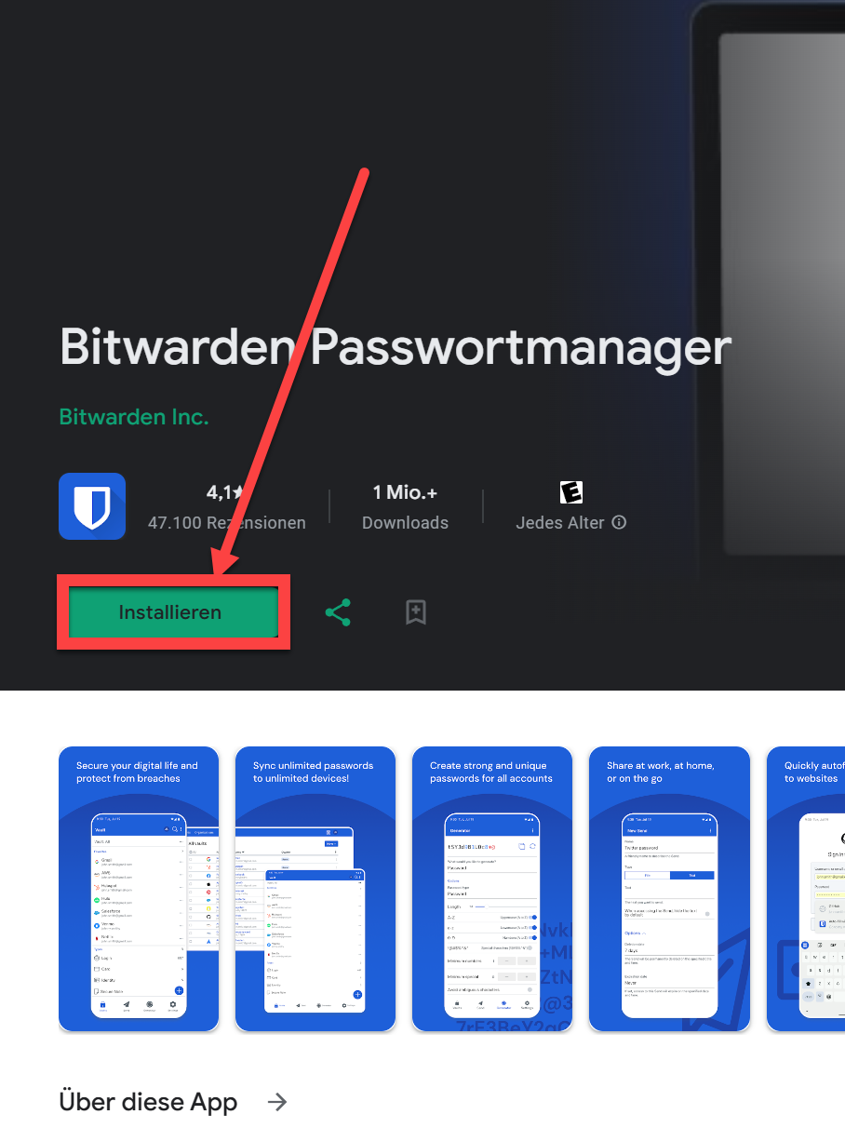

Klicken sie auf [Installieren].
Nachdem die App installiert wurde, melden sie sich an.

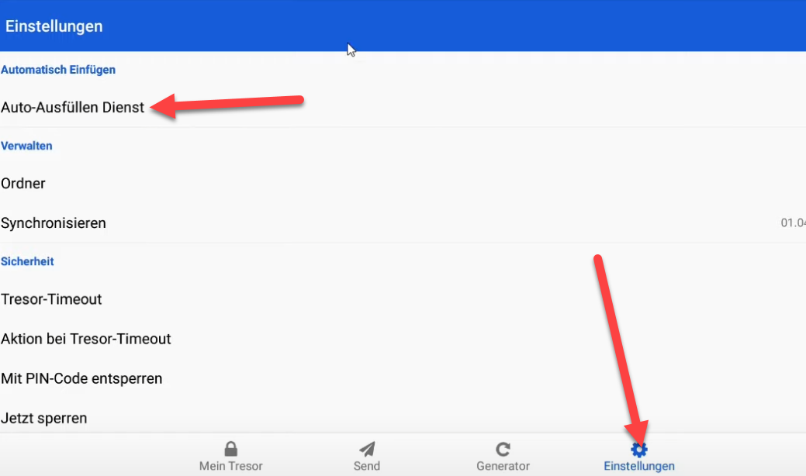
Gehen sie nun in der Bitwarden-App auf [Einstellungen] und [Auto-Ausfüllen Dienst].
Nun werden sie in die Einstellungen Ihres Gerätes weitergeleitet, wo sie den Dienst für Bitwarden aktivieren müssen.

Neuen Eintrag erstellen

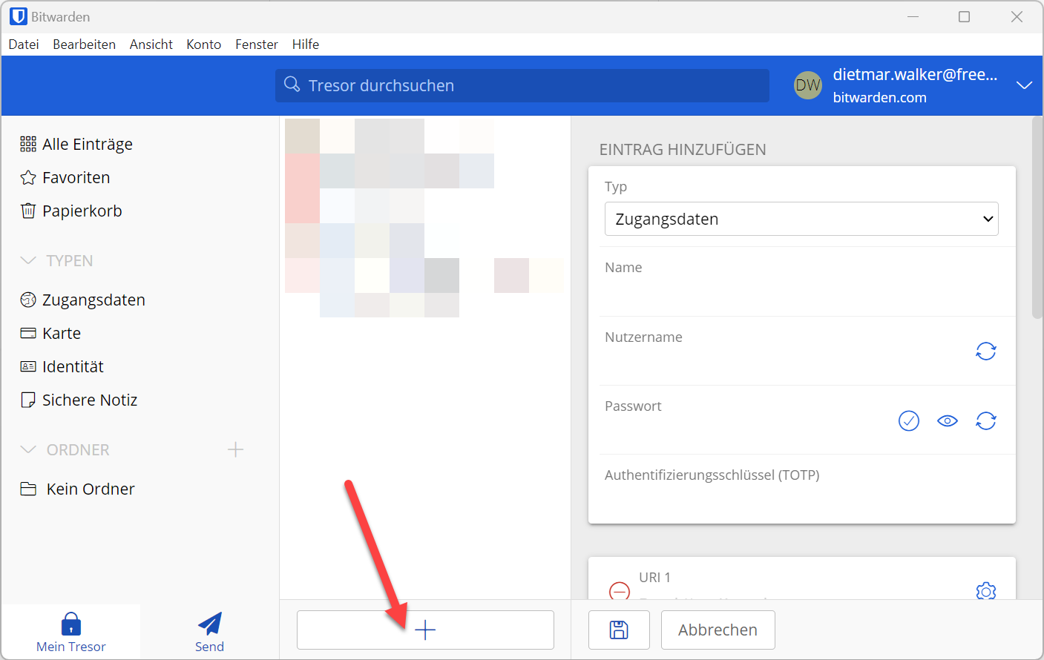
Um ein neues Passwort bei Bitwarden zu speichern, klicken sie auf das Plus.

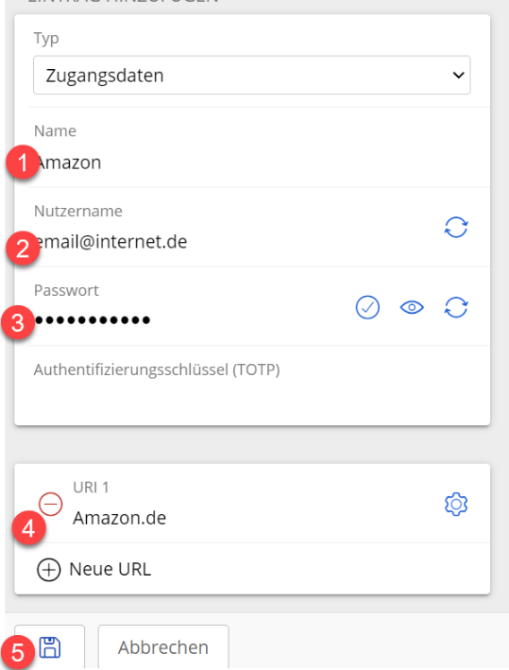
Geben sie nun den Namen der Website, Ihren Nutzernamen, ihr Passwort sowie die URL der Website ein, und klicken sie auf das Speichern Symbol.
Wichtig: Manche Accountdaten können für verschiedene URLs benutz werden. Tragen sie gegebenenfalls weitere URLs ein.

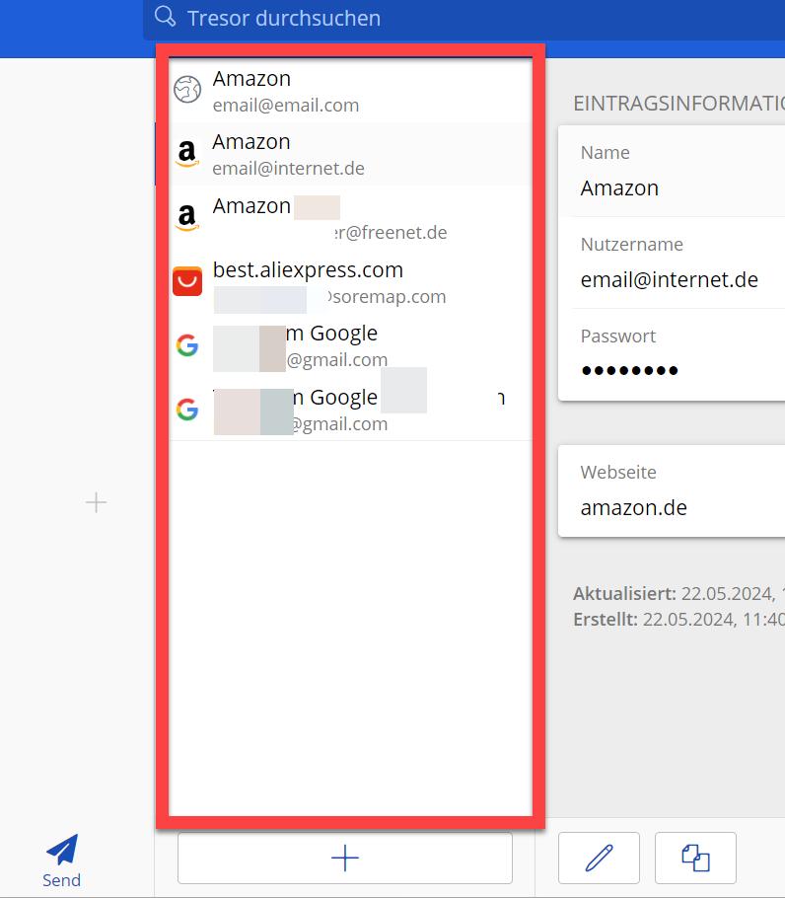
In der mittleren Spalte der App können sie alle gespeicherten Passwörter sehen und bearbeiten.

Passwörter einfüllen
In ihrem Browser füllt Bitwarden den Benutzernamen und das Kennwort automatisch für sie aus, wenn Sie den Eintrag davor gemacht haben.

